**BỘ MÔN HỆ THỐNG THÔNG TIN – KHOA CÔNG NGHỆ THÔNG TIN**

**ĐẠI HỌC KHOA HỌC TỰ NHIÊN THÀNH PHỐ HỒ CHÍ MINH, ĐẠI HỌC QUỐC GIA TP HCM**

Sinh viên thực hiện: 1712819-NGUYỄN THẾ TÌNH

GV phụ trách: NGUYỄN THỊ MINH THƯ

Đồ án/bài tập môn học  - PHÂN TÍCH THIẾT KẾ HỆ THỐNG

HỌC KỲ II – NĂM HỌC 2019-2020

**PHÂN TÍCH THIẾT KẾ HỆ THỐNG**

**BẢNG THÔNG TIN CHI TIẾT NHÓM**

|  |  |  |  |  |
| --- | --- | --- | --- | --- |
| **Mã nhóm:** | R13 | | | |
| **Tên nhóm:** | R13 | | | |
| **Số lượng:** | **1** | | | |
| **MSSV** | **Họ tên** | **Email** | **Điện thoại** | **Hình ảnh** |
| 1712819 | Nguyễn Thế Tình | 1712819@student.hcums.edu.vn | 0376846295 |  |
|  |  |  |  |  |

**YÊU CẦU ĐỒ ÁN- BÀI TẬP**

|  |  |
| --- | --- |
| **Loại bài tập** | **🗹 Lý thuyết Thực hành Đồ án 🗹 Bài tập** |
| **Ngày bắt đầu** | **9:30 08/06/2020** |
| **Ngày kết thúc** | **11:30 08/06/2020** |

# **Yêu cầu của Đồ án/Bài tập**

# **Kết quả**

Câu 1:

1. X1,X2,X3 là các kí hiệu system actor. X1, X3 kế thừa X2 hay mối quan hệ tổng quát hóa(cha-con) .
2. Thể hiện có các system use-case .
3. UC1 và UC3 và UC4 là mối quan hệ tổng quát hóa, nghĩa là UC1 và UC4 kế thừa từ UC3.
4. UC2 và UC4 là mối quan hệ extend,có nghĩa là khi thực thi UC4 thì có thể thực hiện UC2 hoặc không.
5. UC5 và UC4 là mối quan hệ include,có nghĩa là khi thực thi UC4 thì sẽ thực hiện UC5.
6. X1 có thể tương tác với tất cả system use-case trong hình vì UC3 là cha .
7. X3 chỉ tương tác với UC4,UC2,UC5

Câu 2: Một ngân hàng ABC với quy trình gửi tiền như sau.Đối với khách hàng VIP thì khách hàng sẽ được gửi tiền nhanh và không phải chờ. Đối với khách hàng bình thường thì cần đến quầy để gửi tiền,hệ thống cần lập phiếu gửi tiền cho khách hàng xác nhận,đồng thời khách hàng sẽ được hưởng những ưu đãi đối khi gửi số tiền lớn hơn 1 tỷ.

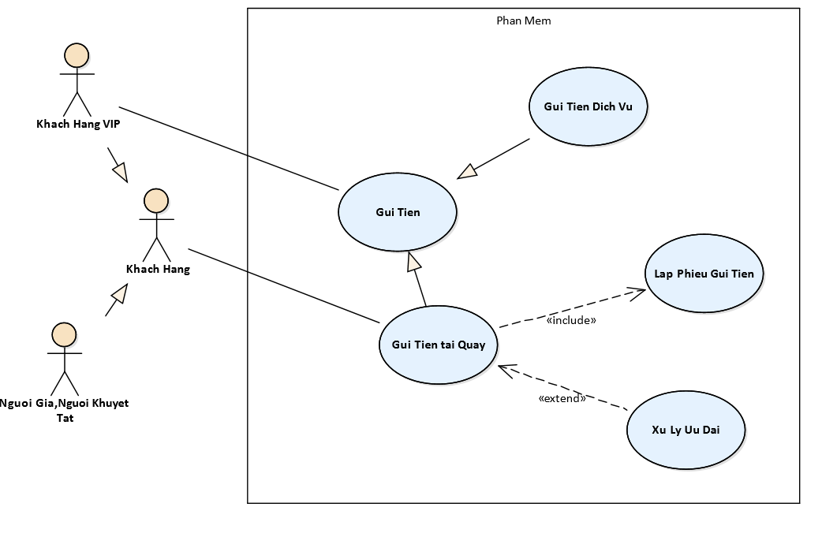

Câu 3:

1. Interface: giao tiếp giữa hệ thống và các Sytem Actors
2. Controler: bộ phận trung gian để cung cấp các đối tượng phục vụ cho việc giao tiếp giữa System và Interface
3. System enity: là đối tượng của chức năng.

Câu 4:

1. Liệt kê các chức năng và tác nhân của phần mềm

* Các chức năng: chọn bánh,xử lý đơn hàng và thanh toán.
* Các tác nhân của phần mêm: khách hàng và nhân viên.

1. Mô hinh hóa chức năng của hệ thống bằng use case diagram:

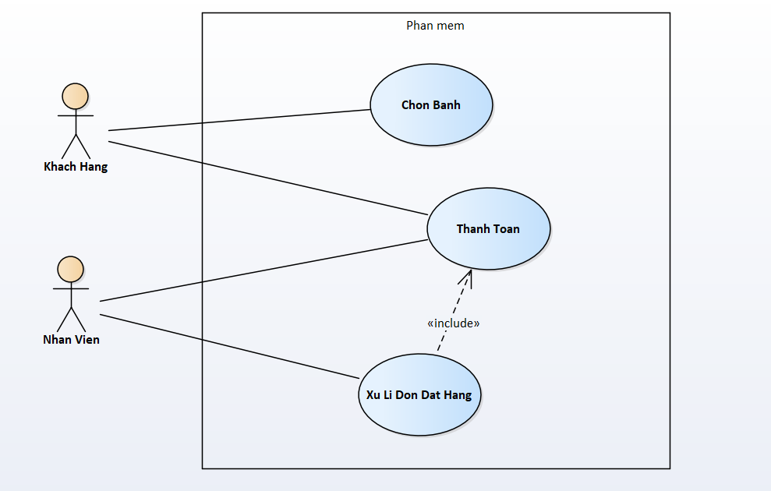

c.

